Soal:1) Untuk mengatasi masalah sampah plastik, pemerintah telah menerapkan undang-undang yang berisi pengaturan penggunaan plastik. Salah satu pengaturan tersebut adalah pengenaan <i>*cukai*</i> kemasan plastik. Diharapkan dengan pengaturan tersebut penggunaan kemasan plastik dapat berkurang. <br>

Makna istilah <i>*cukai</i>* pada paragraf tersebut adalah… .

A: 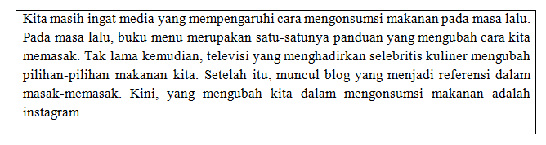

B: 

C: Pajak

D: Denda

E: Barang

Kunci: C

Q:2) <b>**Cermati teks berita berikut!**</b><br>

 <br>

Ide pokok teks tersebut adalah ....

A: perkembangan media yang mempengaruhi cara mengonsumsi makanan

B: fungsi buku menu masakan dalam kehidupan masyarakat

C: peranan instagram dalam bidang kuliner bagi masyarakat saat ini

D: peranan media televisi dalam bidang kuliner Indonesia

E: pengaruh media sosial dalam bidang kuliner pada masa lalu

Kunci: A

Soal:3) Penelitian dua desa di kawasan Gunung Kendeng Pati Jawa Tengah, menemukan 32 jenis capung, 55 jenis kupu-kupu dan 64 jenis burung. Identifikasi jenis satwa ini membuktikan keanekaragaman hayati di kawasan Kendeng masih baik. Aneka capung dan kupu-kupu mengidentifikasikan jernihnya mata air dan aliran sungai di Kendeng. Temuan aneka burung menunjukkan harmoni kekayaan keanekaragaman hayati masih terjaga. <br>

Simpulan paragraf tersebut adalah… .

A: Jenis-jenis serangga seperti capung dan kupu-kupu masih dapat hidup di daerah pegunungan di sekitar Kendeng Utara.

B: Identifikasi jenis burung menunjukkan bahwa masyarakat di kawasan Pegunungan Kendeng suka berburu hewan liar.

C: Penemuan jenis-jenis capung, kupu-kupu dan burung menunjukkan bahwa keanekaragaman hayati di Pegunungan Kendeng masih terjaga.

D: Hamoni kekayaan keanekaragaman hayati di kawasan Pegunugan Kendeng sudah mulai rusak dan hanya menyisakan aneka jenis burung.

E: Penelitian di desa kawasan Pegunungan Kendeng Pati Jawa Tengah telah berhasil mengidentifikasi tingkat kejernihan air di desa tersebut.

Kunci: C